Красногорский муниципальный район Московской области
Муниципальное бюджетное дошкольное образовательное учреждение детский сад №15 комбинированного вида

143405, Московская область, г. Красногорск, ул. Вокзальная д. 18
Тел/факс 562-13-16 562-11-19 E – mail: detskiisad15@mail.ru

Консультация для воспитателей
Фитоцидные растения в детском саду

Воспитатель: Новикова Ю.В.
Фитонцидные растения в детском саду
Воздушная среда наших помещений далека от идеальной. Помимо обычной пыли, воздух имеет повышенное содержание химических соединений, которые выделяют стройматериалы, мебель, не говоря уже о выхлопных газах.
Кроме того, воздушная среда содержит патогенные микроорганизмы, такие как: стрептококки, стафилококки, сарцины (кишечные палочки, плесневые грибы. Попадая в благоприятные условия, эти микроорганизмы вызывают различные респираторные, кишечные заболевания, а также аллергию.
По данным исследований, содержание вредных микроорганизмов в помещениях детских садов нередко превышает норму в 2-3 раза.
Что же делать, чтобы как-то нейтрализовать вредное воздействие этих микроорганизмов?
Улучшить воздушную среду закрытых помещений можно, используя для озеленения определённые растения.
Всем известно, что некоторые растения выделяют фитонциды.
Фитонциды – это летучие вещества, которые способны подавлять жизнедеятельность вредных организмов.
Академик Н. Г. Холодный назвал фитонциды атмосферными витаминами, т. к. они нужны в очень малом количестве и действуют подобно витаминам. Так же некоторые растения служат фильтром вредных веществ, действуя как «зелёная печень». Помимо того, что растения очищают воздух от ядовитых газов: формальдегида, фенола, бензола, но и питаются ими, превращая их в сахара и аминокислоты. Наряду с растениями, летучие вещества которых обладают выраженными фитонцидными свойствами, имеются растения, летучие вещества которых оказывают лечебный эффект на организм человека.
Все эти растения можно объединить в 3 группы:
1 группа – фитонцидные растения, которые обладают антибактериальной, антивирусной, антифунгальной активностью. Они подавляют жизнедеятельность стрептококков, стафилококков, сарцинов, плесневых грибов. Растения 1 группы:
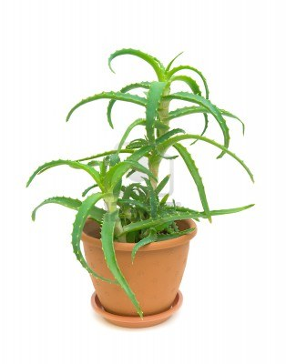  Алоэ | Роициссус 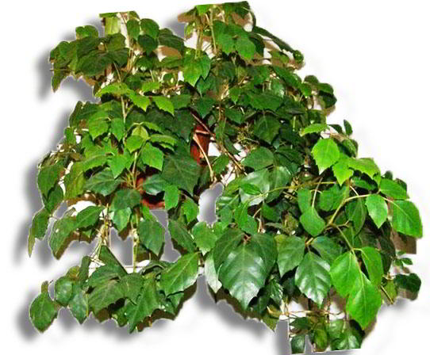 | Диффенбахия  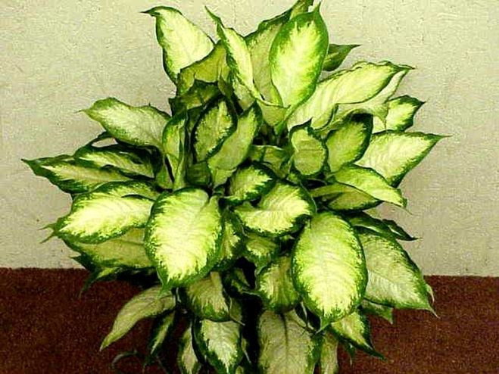
Бегония  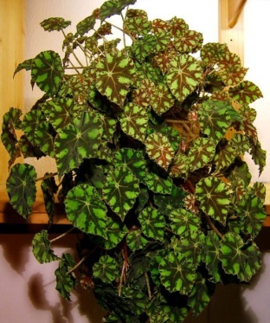 | Каланхоэ  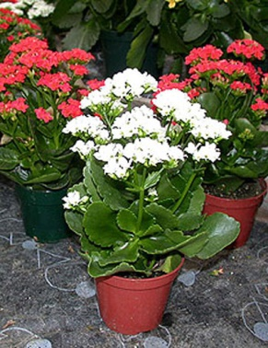 | Сансевьера  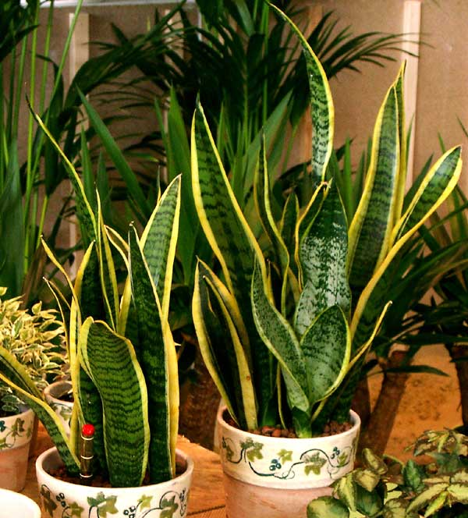
Бриофиллюм  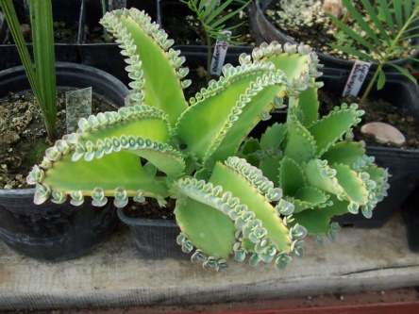 | Колеус  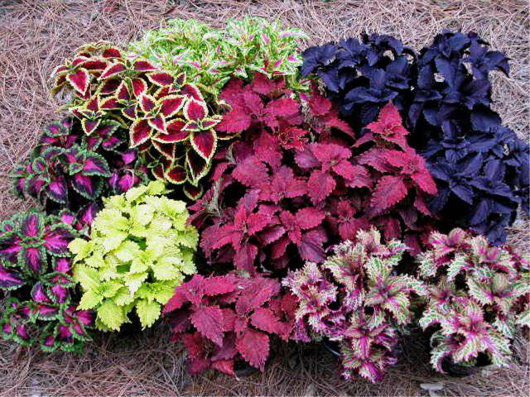 | Толстянка  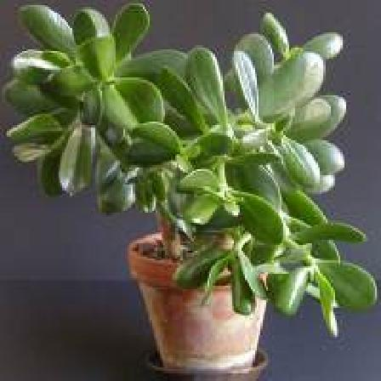
Герань  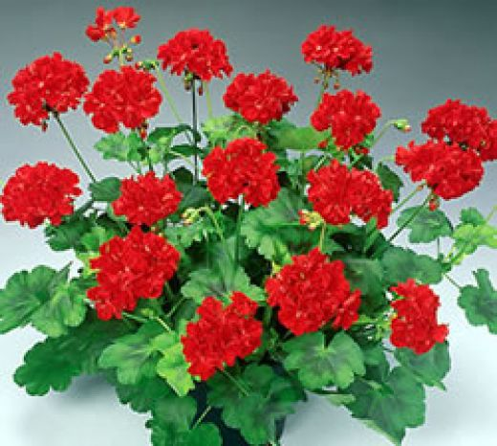 | Молочай  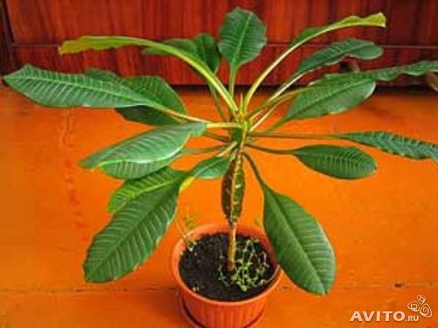 | Туя  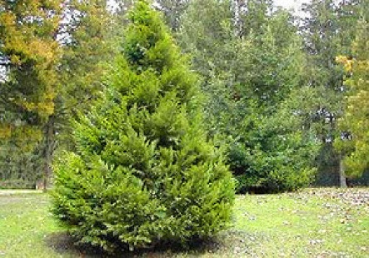
Гибискус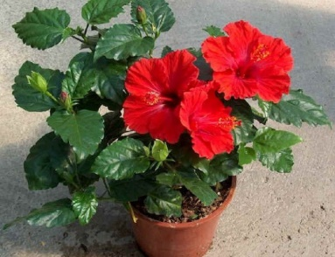 | Плющ  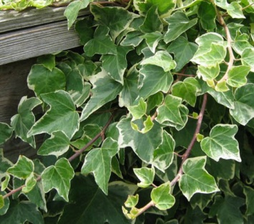 | Фикус  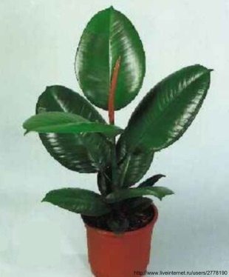
Необходимо учитывать специфичность действия летучих веществ растений. Например, летучие вещества бегонии активны по отношению к стафилококку и, особенно, плесневым грибам, но нейтральны к сарцинам (кишечным бактериям). Если помещение затемнённое, сырое, то характерно повышенное содержание в воздухе плесневых грибов. В таких помещениях и рекомендуется выращивать в первую очередь бегонию, которая является ещё и теневыносливой. Кроме того, к этим условиям могут приспособиться: мирт, лавр, монстера, плющ, лимон, фикус. Каланхоэ действует на стафилококк и сарцину. Туя активна к возбудителям дифтерии и коклюша. Плющ, колеус – в отношении сарцины.
2 группа – растения, которые обладают лечебными действиями. Они повышают иммунитет, улучшают сердечную деятельность, успокаивают, обладают противовоспалительным действиям.
Растения 2 группы:
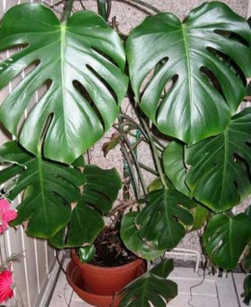
Монстера – благоприятно воздействует на людей с нарушением нервной системой, устраняют головную боль и нарушение ритмов сердца.
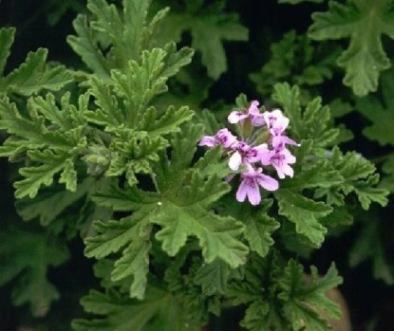
Герань душистая – действует успокаивающе, помогает при бессоннице, различных неврозах.
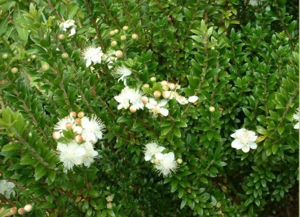
Мирт – рекомендуется при заболеваниях верхних дыхательных путей, повышает иммунитет, снимает спазмы, углубляет дыхание. Эффективен в профилактике ОРВИ!

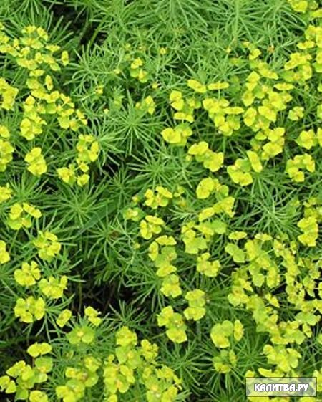
Молочай – оказывает седативный эффект.

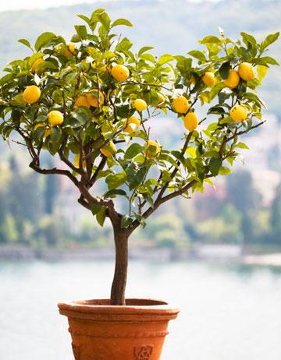
Лимон – улучшает работу сердца, снижает артериальное давление, улучшает общее состояние.

В аэрофитотерапии используют эти растения как бронхолитическое, спазмолитическое и седативное средство.
В течении 10 лет в дошкольных учреждениях новосибирские медики Новосибирской медицинской академии проводили эксперимент – проверяли влияние фитонцидных растений на здоровье детей.
Оказалось, что фитонцидный радиус действия мирта распространяется на 5 метров. На этом расстоянии микробы нежизнеспособны.
Однако, мирт не выносит сухого воздуха, особенно в зимнее время – у него осыпаются листья.
3 группа – растения, фильтры которых поглощают из воздуха вредные газы: формальдегид, фенол, бензол, гексан.
Растения 3 группы:
Фикус  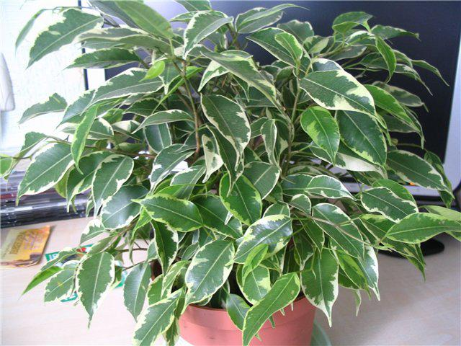 | Циссус  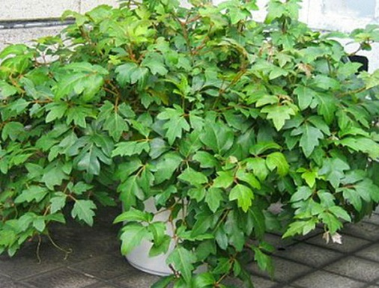 | Хлорофитум  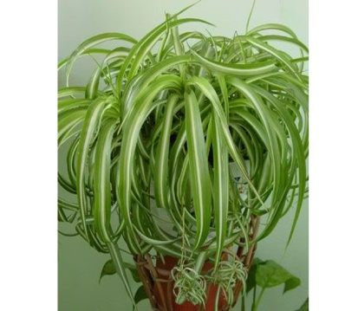
Хлорофитум очищает воздух гораздо лучше, чем специальные технические устройства. Например, для очистки квартиры средней величины от вредных газов потребуется примерно 10 хлорофитумов.
Специально для детских садов разработан ассортимент растений с высокой фитонцидной активностью, оздоравливающих организм, неприхотливых в уходе и легко размножаемых. Определённые растения следует размещать в определённых комнатах.
Для игровых комнат подходят растения всех 3 групп.
В ясельных и младших группах исключить ядовитые (хотя и полезные) : молочай, диффенбахия, алоказия т. к. дети ещё не осознают опасность, которую таит в себе совершенно безобидное на вид растение (млечный и ядовитый сок может вызвать аллергию или даже сильнейший ожог). Растения с колючками также не рекомендуется ставить в младших группах. Но в старших группах, где дети уже знают об опасности, которая может исходить от цветов, можно разместить фитонцидные растения, даже содержащие ядовитый сок. Необходимо объяснить детям, что это за растение и, как с ним обращаться.
В игровых комнатах, где дети проводят большую часть времени, содержится повышенное количество пыли, а значит, наблюдается высокая обсеменённость споровыми культурами: плесени и бацилл. Часто, именно насыщенный пылью воздух является причиной плохого самочувствия. Избежать этих неприятностей можно также с помощью растений.
Например – циперус. Это растение повышает влажность воздуха, что способствует оседанию пыли. Циперус очень любит воду, с удовольствием испаряет её в воздух, поэтому горшок с этим растением постоянно держат в поддоне с водой. К хорошему увлажнителю относится и гибискус (китайский розан) .
В спальне рекомендуется устанавливать растения, оказывающие успокаивающее, седативное действие. Здесь лучше всего подойдут герань, розмарин, лавр, жасмин.
В приёмной имеет смысл установить растения с сильно выраженным антимикробным и тонизирующим действием. Например, мирт, тую, сансевьеру. Они прекрасно дезинфицируют воздух, убивают даже дифтерийную палочку. В этом случае ребёнок, прежде чем войти в группу, естественным путём очистится, благодаря биологически активным веществам растений.
Правила ухода за растениями
Приобретая растения, нужно, прежде всего, выяснить насколько нуждаются они в свете.
Светолюбивые, t воздуха не меньше 15.
Алоэ, герань, каланхоэ, колеус, пеперомия, толстянка.
Менее требовательные к свету, t не ниже 20 – 25.
Бегония, диффенбахия, сансевьера.
Теневыносливые, холодостойкие.
Циссус, плющ, эпипремнум.
Важно не только правильно разместить растения, но и осуществить надлежащий уход за ними. Особое внимание следует обратить на полив. Поливать нужно не по дням, а по мере необходимости. Некоторые растения без особых проблем перенесут пересыхание земляного кома (алоэ, каланхоэ, толстянка, другие сразу сбросят листву и могут даже погибнуть (мирт) .
Не менее важно опрыскивать растения. Зимой, во время отопительного сезона, влажность воздуха резко снижается, а сухой воздух для некоторых растений так же губителен, как и сухая земля. Если у вас растёт мирт, лимон, лавр, то их желательно разместить подальше от батареи и не менее двух раз в день опрыскивать холодной водой. Опрыскивание хорошо ещё и тем, что предотвращает появление вредителей, т. к. сухой воздух способствует распространению белокрылки и паутинного клеща. Если на растениях уже появились вредители, то бороться с ними надо не ядохимикатами, а ежедневным опрыскиванием внутренней и внешней стороны листьев. Если вредителей очень много, эффективен холодный душ. Для этого растение нужно поставить в ванну, землю закрыть плёнкой, а на листья нанести мыльную пену, через 10 минут смыть её водой.
Если делать это регулярно в течении недели, растение избавится от клещика, белокрылки, тли. Удобрять комнатные растения можно в любое время года, но только здоровые.
В заключение хочется пожелать не загромождать помещение множеством горшочков, баночек, плошечек с растениями (иногда чахлыми). Рациональнее иметь 2-3 ухоженных, здоровых растения, которые создают более уютную атмосферу в помещении, лучше очищают воздух.
На каждый горшок с растением прикрепить этикетку с названием. Название должно быть правильным, литературным. Не стоит закреплять в памяти ребёнка разговорные названия растений, типа «берёзка», «Ванька – мокрый», «щучий хвост» и т. д.

